Конспект НОД по лепке во второй младшей группе «Баранки и плетенки»
Материал: игрушки: свинка, тигр, зайка, соленое тесто, баранки, сушки, тарелочки для поделок, краски, кисточки, мак, дощечки, салфетки, фартуки.
Ход занятия
- Посмотри, сегодня к нам в гости пришли гости. (игрушки: свинка, тигр, зайка, медведь).
- Чем мы можем угостить наших гостей? (чаем).
- А с чем мы пьем чай? (ответы детей).
- А нашим гостям не с чем пить чай.
- Посмотри, что у меня есть. (показывает тарелку с баранками)
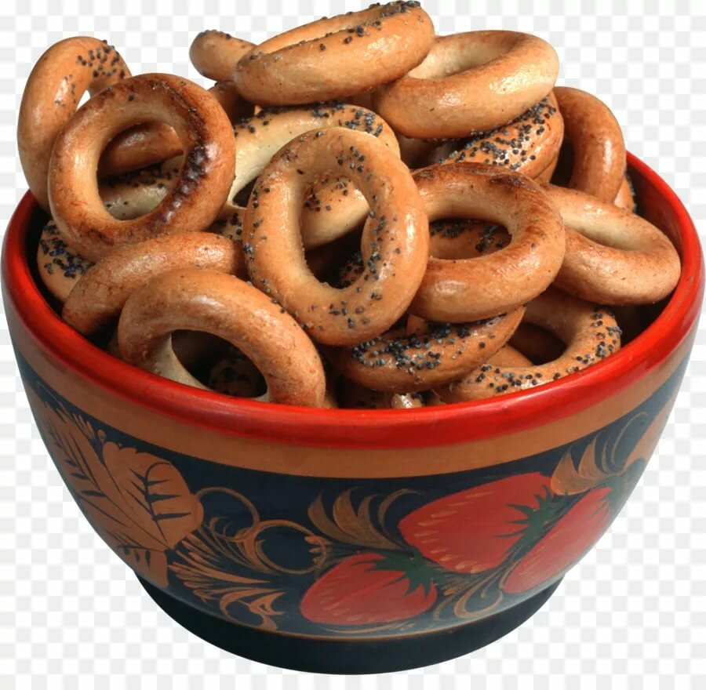
- Что это такое, ребята? (баранки)
- Какую форму имеет баранка? (круглую)
- А давай мы сами приготовим для наших гостей баранки и плетенки.
- Как мы можем приготовить баранки? (мы можем баранки и плетенки испечь)
- Из чего мы лепим? (из пластилина)
- Правильно. А сегодня мы с тобой будем лепить из настоящего теста. Ребята, а кто печет баранки? (пекарь)
- Послушайте стихотворение о пекаре.
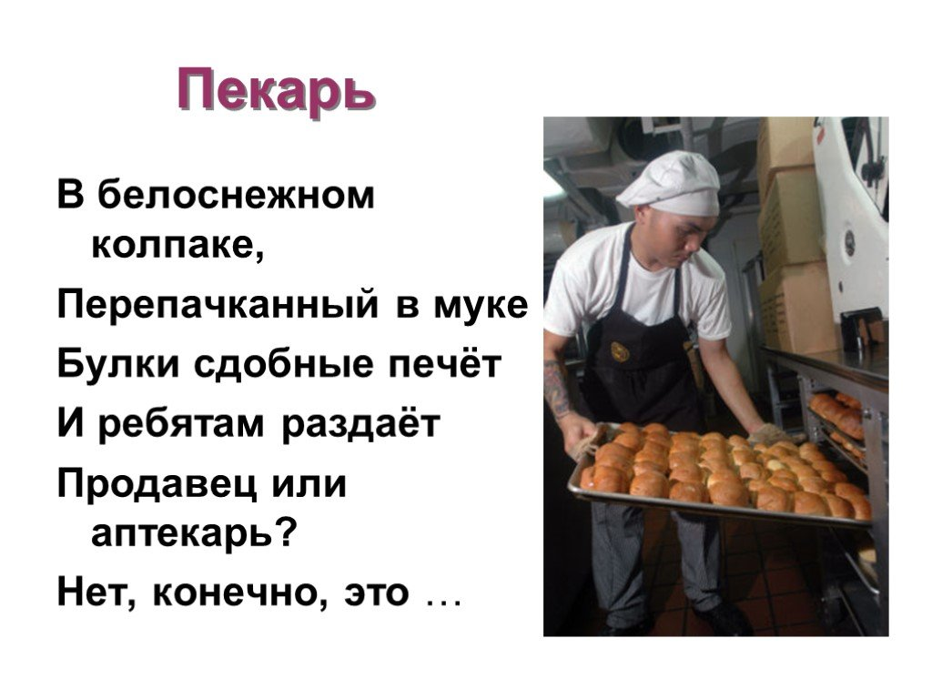
- И мы сегодня будем пекарями, наденем фартуки.
- Это тесто, а какое оно, из чего сделано? (ответы детей).
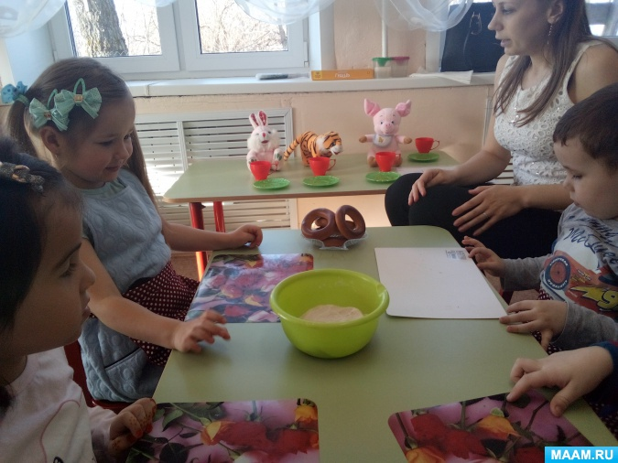
- Правильно. Взяли один большой ком и раскатали его в колбаску, концы этой колбаски защипите. И получилась баранка.
- А теперь положите баранку в тарелочку.
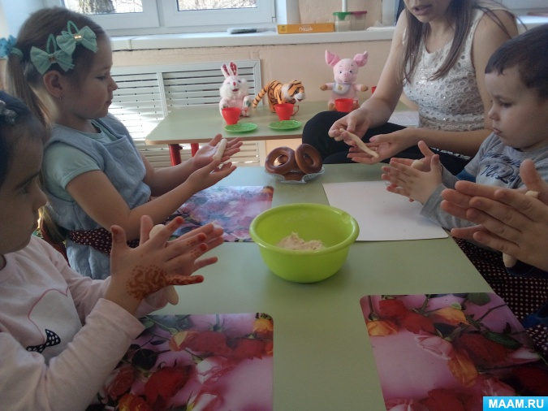
- Примемся дальше печь. Теперь скатаем 2 колбаски и зацепили концы двух колбасок. Теперь переплетаем их между собой, чтобы получилась «косичка». Кладем наши плетенки на тарелочки.
- Мы работали наши пальчики устали, надо отдохнуть.
Физкультминутка " Поварёнок"
Надену фартук, завяжу. (имитировать подобные движения)
Как готовлю, покажу. (развести руки в стороны, погрозить пальчиком)
Вода, лучок, картошка. (наклоняем кулачки, стучим пальчиками)
Поварю немножко. (круговые движения правой рукой, левая согнута в локте, закруглена)
А ещё потру морковку (тереть кулачком о ладошку)
Готова вкусная похлёбка. (кулачки зажаты, "держат" кастрюлю)
Кушайте, пожалуйста.
- Молодцы! А теперь давай запечем наши бараночки и плетенки.
- Когда баранки запекаются в духовке, что у них меняется? (цвет)
- А как нам изменить цвет наших баранок? (покрасить)
- Давай раскрасим наши баранки оранжевым цветом.
-Хорошо, а теперь давай посыпим их маком.
- Молодцы! Какие красивые и аппетитные получились наши баранки и плетенки. Теперь мы можем угостить наших гостей и сами угостимся!

